Занятие с элементами тренинга
на тему:
«Первый раз в 5 класс»

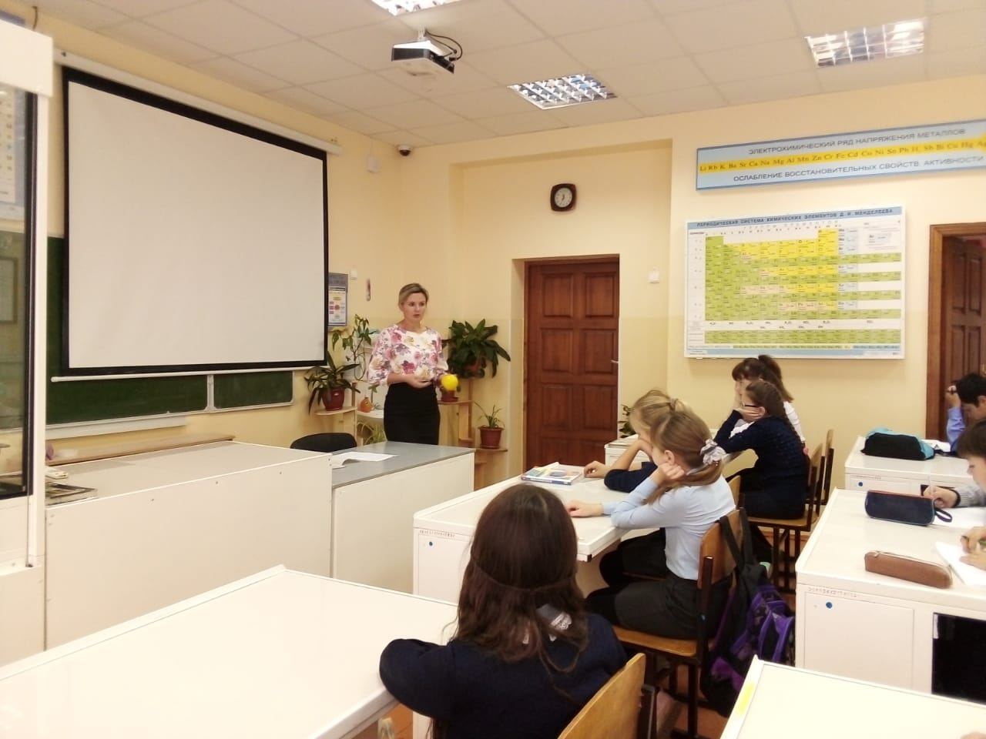
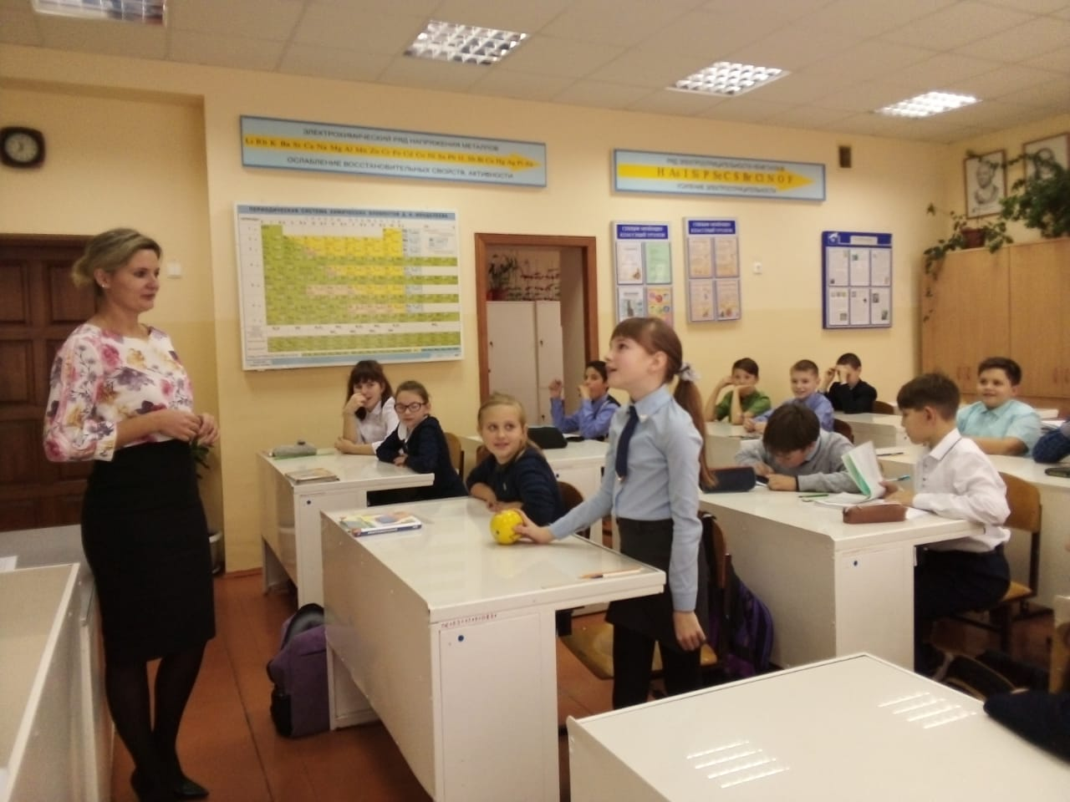
Пятый класс - это переломный этап в жизни и развитии детей, так как они переходят к предметному обучению. Начало учебного года - это период адаптации. Новые учебные дисциплины, незнакомые учителя, постоянный контакт со сверстниками, необходимость подчиняться школьным требованиям, другой стиль общения создают сильную нагрузку на нервную систему ученика, что нередко приводит к быстрому истощению, сопровождающемуся резкой сменой настроения, беспокойным сном, потерей веса.
С целью создания социально-психологических условий для успешной адаптации пятиклассников к новым условиям обучения, с 21.10.2019 г. по 25.10.2019 г. педагогом-психологом Андреевой Т.А. в 5-х классах было проведено занятие с элементами тренинга на тему: «Первый раз в 5 класс».
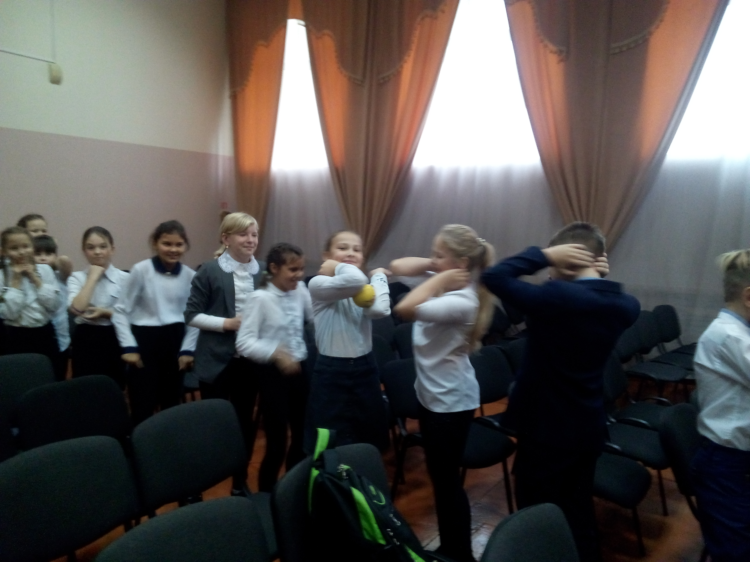
У ребят была возможность вспомнить самые интересные моменты начальной школы, поделиться впечатления об обучении в среднем звене, получше узнать своих одноклассников, и, конечно же, создать себе положительный настрой на дальнейшее обучение.
Тренинг проходил в игровой форме, так как немаловажным является развитие у детей социальных и коммуникативных умений, необходимых для установления межличностных отношений со сверстниками и соответствующих ролевых отношений с педагогами.

Педагог-психолог Андреева Т.А.

